
X0505

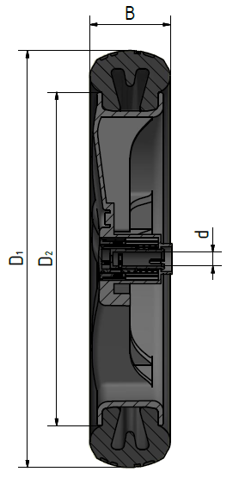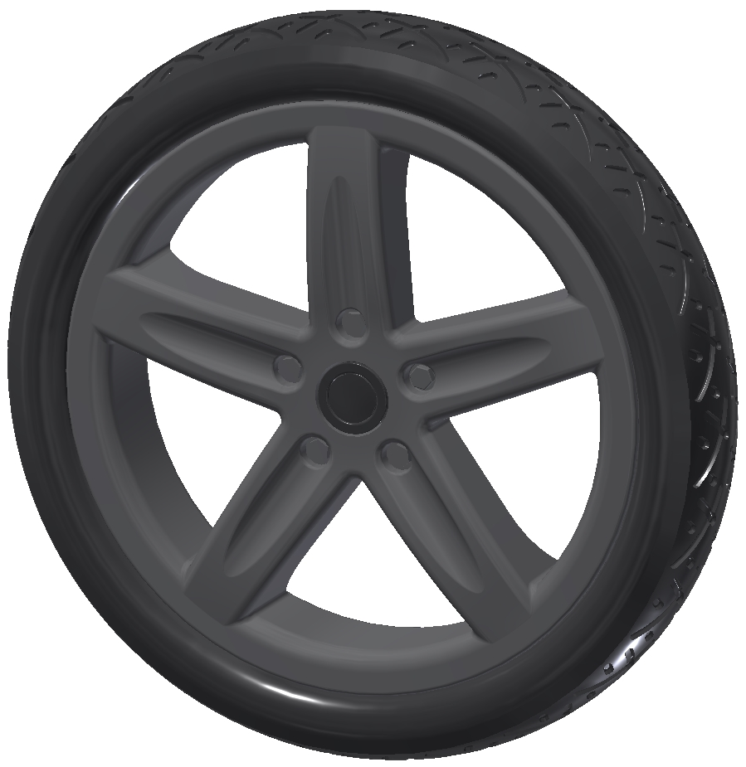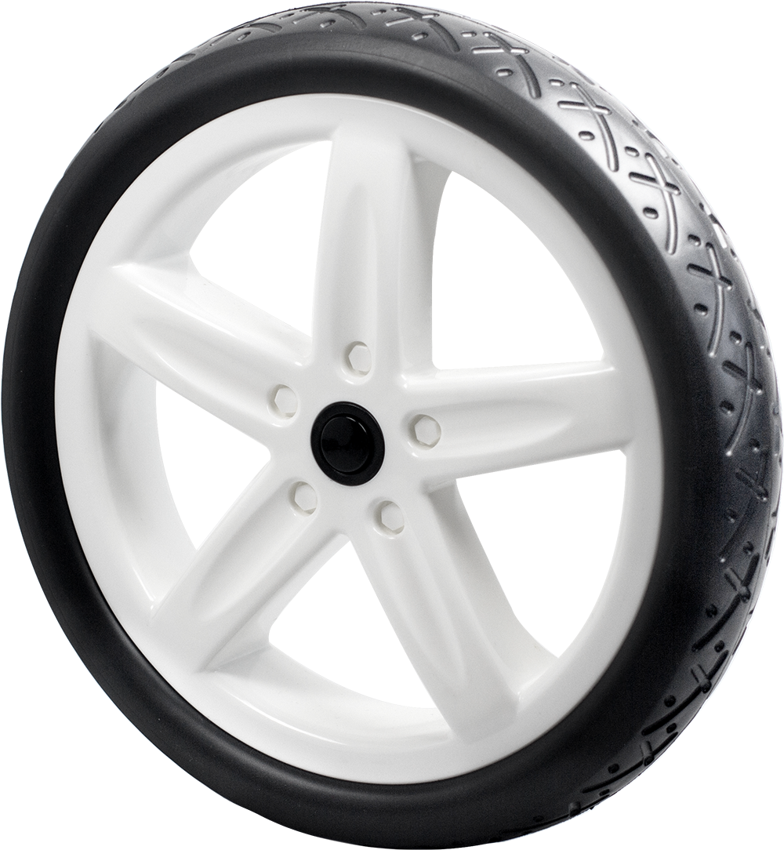

Art.-Nr. | 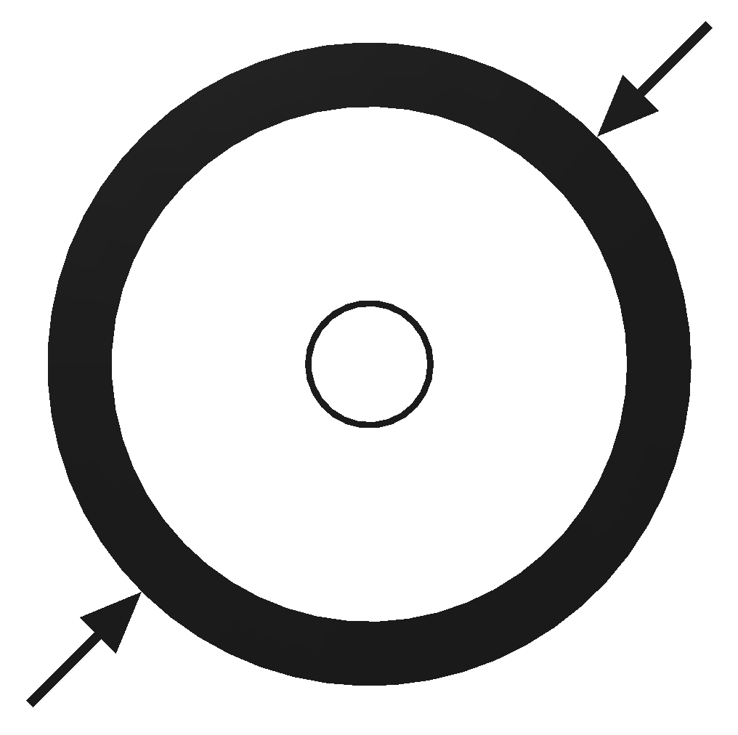 | 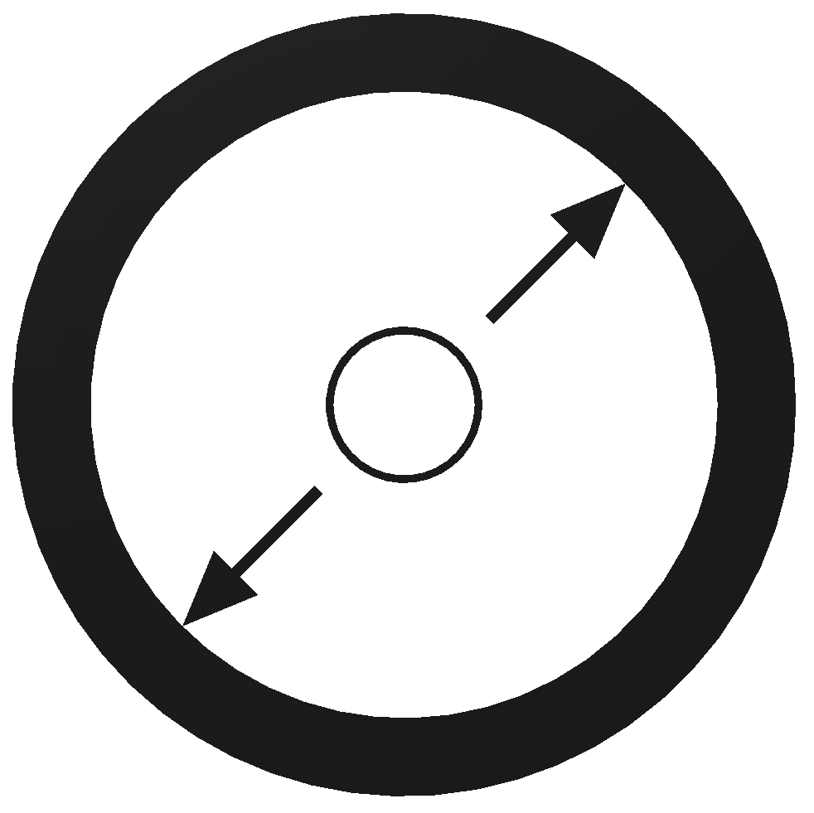 | 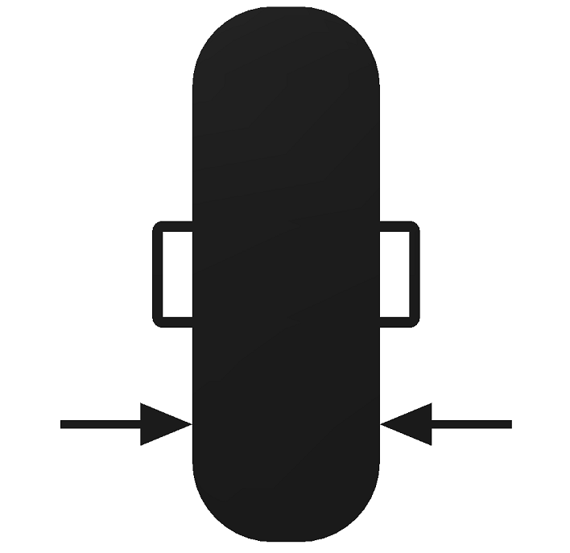 | 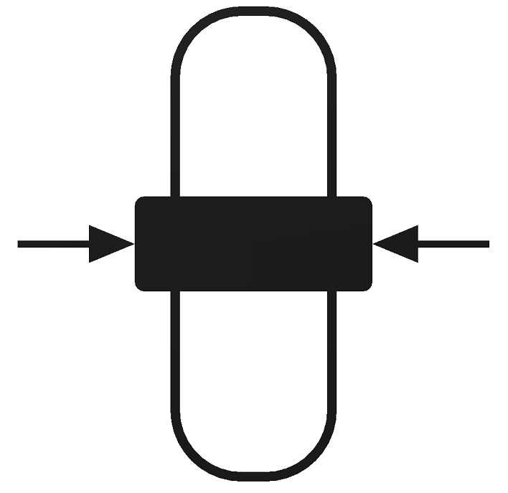 |  | Reifenprofil | Verschluss |  | Kugellager
Art.-Nr. | Durchmesser  D1 | Durchmesser  D2 | Reifenbreite  B | Nabenlänge  L | Achsmaß  d |  |  | Tragkraft
X0505-176/230/58 | 230 mm | 176 mm | 58 mm | 64 mm | 8 mm | Klingen-profil | Buchse (Gabelrad) | 40 kg | X
X0505-176/230/58 | 230 mm | 176 mm | 58 mm | 64 mm | 10 mm | Klingen-profil | Buchse (Gabelrad) | 40 kg | X
X0505-176/230/58 | 230 mm | 176 mm | 58 mm | 64 mm | 12 mm | Klingen-profil | Buchse (Gabelrad) | 40 kg | X
X0505-240/300/58 | 300 mm | 240 mm | 58 mm | 56 mm | 10 mm | Klingen-profil | Druckknopf | 40 kg | ---

Farbe Felge: weiß oder silber, Sonderfarben auf Anfrage.
Farbe Reifen: schwarz (Standard), Sonderfarben auf Anfrage.
Farbe Verschluss: schwarz (Standard), Sonderfarben auf Anfrage.

Material Felge: PP
Material Reifen: EVA
Material Verschluss: PA 6.6

